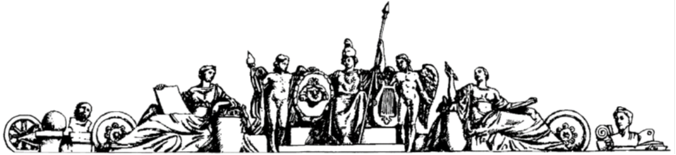

**Федеральное государственное бюджетное образовательное учреждение высшего образования**

**Московский государственный технический университет**

**им. Н. Э. Баумана**

**Национальный исследовательский университет**

**(МГТУ им. Н.Э. Баумана)**

**Домашнее задание №1**

**По курсу: «Динамика КА»**

**Вариант №9**

nvk24oleg@mail.ru

Выполнил: Серебрянников О.А.

Группа: РКТ2-81

Проверил: Борзых С. В.

# Условие

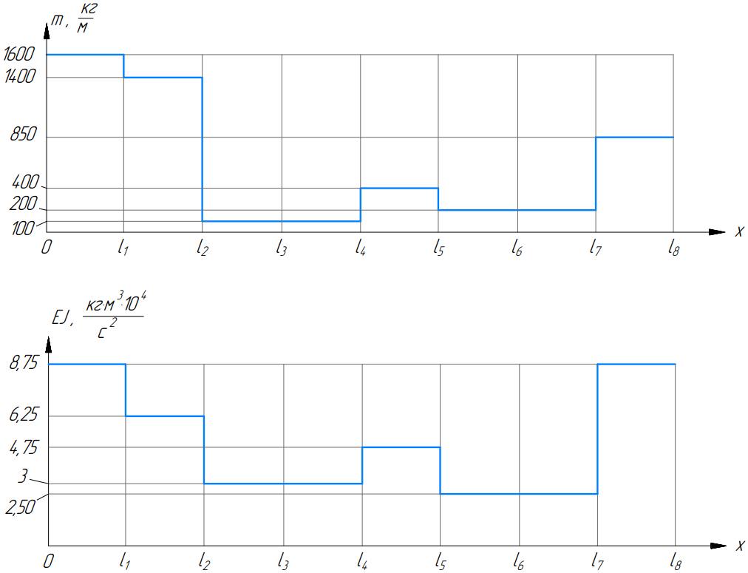

|  |  |  |  |  |  |  |  |  |
| --- | --- | --- | --- | --- | --- | --- | --- | --- |
| № вар | $$l_{1}$$ | $$l_{2}$$ | $$l_{3}$$ | $$l_{4}$$ | $$l_{5}$$ | $$l_{6}$$ | $$l_{7}$$ | $$l_{8}$$ |
| 9 | 2 | 5 | 10 | 12 | 14 | 20 | 21 | 23 |

**Задание**: Определение частот и форм собственных колебаний балки:

1. По заданным распределениям масс и жесткостей по длине балки осуществить осреднение характеристик.
2. Для полученной однородной балки определить частоты и ненормированные формы колебаний (для двух твердых и пяти упругих тонов), результаты представить в виде таблицы.
3. Определить нормирующие множители, выполнить нормировку форм. Результаты представить в виде таблиц и графиков нормированных форм и их производных.

# Решение

## Осреднение характеристик

*Обща длина балки*: $L=l_{8}=23$

*Средняя погонная масса балки:*

$$μ=\frac{1}{L}\int_{0}^{L}{m\left(x\right)dx}=\frac{1}{L}\left[\int_{0}^{l_{1}}{1600dx}+\int_{l_{1}}^{l_{2}}{1400dx}+\int_{l_{2}}^{l_{4}}{100dx}+\int_{l_{4}}^{l_{5}}{400dx}+\int_{l_{5}}^{l_{7}}{200dx}+\int_{l_{7}}^{l_{8}}{850dx}\right]=$$

$$=\frac{1}{23}∙\left[2∙1600+\left(5-2\right)∙1400+\left(12-5\right)∙100+\left(14-12\right)∙400+\left(21-14\right)∙200+\left(23-21\right)∙850\right]$$

$$μ=521.7391$$

*Средняя (интегральная) погонная жёсткость балки:*

$$EI=\frac{1}{L}\int_{0}^{L}{EI\left(x\right)dx}=\frac{1}{L}\left[\int_{0}^{l_{1}}{8.75dx}+\int_{l_{1}}^{l_{2}}{6.25dx}+\int_{l_{2}}^{l_{4}}{3dx}+\int_{l_{4}}^{l_{5}}{4.75dx}+\int_{l_{5}}^{l_{7}}{2.50dx}+\int_{l_{7}}^{l_{8}}{8.75dx}\right]=$$

$$=\frac{1}{23}∙\left[2∙8.75+\left(5-2\right)∙6.25+\left(12-5\right)∙3+\left(14-12\right)∙4.75+\left(21-14\right)∙2.50+\left(23-21\right)∙8.75\right]$$

$$EI=44239.1304$$

## Частоты и ненормированные формы колебаний

Для общего случая мы бы воспользовались уравнением поперечных вынужденных колебаний неоднородной упругой балки в частных производных:

$$μ\left(x\right)\frac{∂^{2}y}{∂t^{2}}+\frac{∂^{2}}{∂x^{2}}\left[EI\left(x\right)\frac{∂^{2}y}{∂x^{2}}\right]=q\left(x,t\right) (1)$$

Но после осреднения балки:

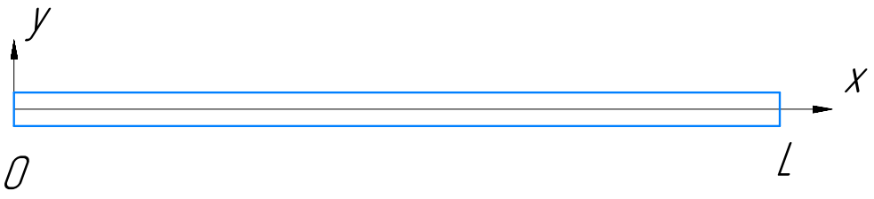

Рис. 1

$$μ=const=\frac{F∙L∙ρ}{L}=ρF; q=0; EI=cosnt$$

Уравнение (1) превращается в уравнение собственных поперечных колебаний однородной балки:

$$ρF\frac{∂^{2}y}{∂t^{2}}+EI\frac{∂^{4}y}{∂x^{4}}=0 (2)$$

Перемещение вдоль оси $y$ представим как сумму перемещений по $k-ому$ тону.

$$y\left(x,t\right)=\sum_{k=1}^{∞}{y_{k}(x,t)} (3)$$

Где $y_{k}(x,y)$ представим как произведение двух функций, каждая из которых зависит только от одной переменной:

$$y_{k}\left(x,t\right)=U_{k}\left(x\right)∙T_{k}\left(t\right)=U_{k}\left(x\right)∙\sin\left(ω_{k}t\right) (4)$$

Подставляя (4) в (2) и исключая $\sin\left(ω_{k}t\right)$, получим:

$$EI∙U_{k}^{IV}\left(x\right)-ω_{k}^{2}∙ρF∙U_{k}\left(x\right)=0$$

$$U_{k}^{IV}\left(x\right)-\frac{ω_{k}^{2}∙ρF}{EI}∙U_{k}\left(x\right)=0 (5)$$

Пусть:

$$λ_{k}^{4}=\frac{ω_{k}^{2}∙ρF}{EI}$$

Тогда:

$$ω_{k}=λ_{k}^{2}\sqrt{\frac{EI}{ρF}}=λ_{k}^{2}\sqrt{\frac{EI}{μ}} (6)$$

А уравнение (5) превращается:

$$U_{k}^{IV}-λ_{k}^{4}∙U_{k}=0 (7)$$

Для уравнения (7) запишем характеристическое уравнение: $λ^{4}-λ_{k}^{4}=0$

Или: $\left(λ^{2}-λ_{k}^{2}\right)∙\left(λ^{2}+λ_{k}^{2}\right)=0$

Тогда решение уравнения (7) имеет вид:

$$U_{k}(x)=C_{1k}∙ch\left(λ_{k}x\right)+C_{2k}∙sh\left(λ_{k}x\right)+C_{3k}∙cos\left(λ_{k}x\right)+C_{4k}∙sin\left(λ_{k}x\right)$$

Что также можно представить через *функции Крылова*, то есть:

$$U_{k}\left(x\right)=C_{k}∙S\left(λ_{k}x\right)+D_{k}∙T\left(λ_{k}x\right)+P_{k}∙U\left(λ_{k}x\right)+Q_{k}∙V\left(λ_{k}x\right) (8)$$

Где:

$$S(λ_{k}x)=\frac{1}{2}\left(ch\left(λ_{k}x\right)+\cos\left(λ_{k}x\right)\right)$$

$$T(λ_{k}x)=\frac{1}{2}(sh\left(λ_{k}x\right)+sin⁡(λ_{k}x))$$

$$U(λ_{k}x)=\frac{1}{2}(ch\left(λ_{k}x\right)-cos⁡(λ_{k}x))$$

$$V(λ_{k}x)=\frac{1}{2}(sh\left(λ_{k}x\right)-sin⁡(λ_{k}x))$$

**Воспользуемся ГУ:** так как балка никак не закреплена по краям, то из рисунка 1:

$$\left.\begin{matrix}Q\left(0\right)=0; M\left(0\right)=0 => U_{k}^{'''}\left(0\right)=0; U_{k}^{''}\left(0\right)=0 \\ Q\left(L\right)=0; M\left(L\right)=0 => U_{k}^{'''}\left(L\right)=0; U_{k}^{''}\left(L\right)=0\end{matrix}\right\} (9)$$

Продифференцируем уравнение (8):

$$U_{k}^{'}\left(x\right)=λ_{k}∙\left[C_{k}∙V\left(λ_{k}x\right)+D_{k}∙S\left(λ_{k}x\right)+P_{k}∙T\left(λ_{k}x\right)+Q_{k}∙U\left(λ_{k}x\right)\right]$$

$$\left.\begin{matrix}{U_{k}^{''}\left(x\right)=λ}_{k}∙\left[C_{k}∙U\left(λ_{k}x\right)+D_{k}∙V\left(λ_{k}x\right)+P_{k}∙S\left(λ_{k}x\right)+Q_{k}∙T\left(λ_{k}x\right)\right] \\ {U_{k}^{'''}\left(x\right)=λ}_{k}∙\left[C_{k}∙T\left(λ_{k}x\right)+D_{k}∙U\left(λ_{k}x\right)+P_{k}∙V\left(λ_{k}x\right)+Q_{k}∙S\left(λ_{k}x\right)\right]\end{matrix}\right\} (10)$$

Подставим ГУ (9) в систему уравнений (10):

$$x=0 => P_{k}=0; Q_{k}=0$$

Учтём, что тогда уравнение (8) превращается:

$$U_{k}\left(x\right)=C_{k}∙S\left(λ_{k}x\right)+D_{k}∙T\left(λ_{k}x\right) (11)$$

$$x=L:$$

$$\left.\begin{matrix}C_{k}∙U\left(λ_{k}L\right)+D_{k}∙V\left(λ_{k}L\right)=0 \\ C_{k}∙T\left(λ_{k}L\right)+D_{k}∙U\left(λ_{k}L\right)=0\end{matrix}\right\} (12)$$

Запишем частотный определитель системы (12), относительно неизвестных $C_{k}$ и $D_{k}$.

$$\left|\begin{matrix}U\left(λ_{k}L\right) & V\left(λ_{k}L\right) \\ T\left(λ_{k}L\right) & U\left(λ_{k}L\right)\end{matrix}\right|=0$$

Раскрыв его, получим:

$$U^{2}\left(λ_{k}L\right)-T\left(λ_{k}L\right)∙V\left(λ_{k}L\right)=0$$

$$\frac{1}{4}{\left(ch\left(λ_{k}L\right)-\cos\left(λ_{k}L\right)\right)}^{2}-\frac{1}{4}\left(sh\left(λ_{k}L\right)+\sin\left(λ_{k}L\right)\right)∙\left(sh\left(λ_{k}L\right)-\sin\left(λ_{k}L\right)\right)=0$$

$$ch^{2}\left(λ_{k}L\right)-2∙ch\left(λ_{k}L\right)∙\cos\left(λ_{k}L\right)+\cos^{2}\left(λ_{k}L\right)-sh^{2}\left(λ_{k}L\right)+\sin^{2}\left(λ_{k}L\right)=0$$

Согласно свойству синусу и косинуса: $\cos^{2}\left(λ_{k}L\right)+\sin^{2}\left(λ_{k}L\right)=1$

Согласно свойствам гиперболических синуса и косинуса:

$$ch^{2}\left(λ_{k}L\right)-sh^{2}\left(λ_{k}L\right)=1$$

$$2-2∙ch\left(λ_{k}L\right)∙\cos\left(λ_{k}L\right)=0$$

$$ch\left(λ_{k}L\right)∙\cos\left(λ_{k}L\right)=1$$

Разделим на гиперболический косинус, так как он не принимает нулевого значения:

$$\cos\left(λ_{k}L\right)=\frac{1}{ch\left(λ_{k}L\right)}$$

$$\cos\left(λ_{k}L\right)=\operatorname{sech}\left(λ_{k}L\right) (13)$$

Решая (13) на ЭВМ, найдём первые 5 ненулевых корней (собственных чисел), что будут соответствовать первым 5-и упругим формам колебаний. Для первых двух твёрдых форм колебаний собственные числа и собственные частоты будут равны нулю. Следовательно, в итоге имеем таблицу (собственные частоты находим из формулы (6)):

|  |  |  |  |
| --- | --- | --- | --- |
| Форма | $$λ_{k}L$$ | $$λ_{k}$$ | $$ω_{k}$$ |
| 1тв | 0 | 0 | 0 |
| 2тв | 0 | 0 | 0 |
| 1упр | 4,7300 | 0,2057 | 0,3896 |
| 2упр | 7,8530 | 0,3414 | 1,0733 |
| 3упр | 10,9960 | 0,4781 | 2,1048 |
| 4упр | 14,1370 | 0,6147 | 3,4794 |
| 5упр | 17,2790 | 0,7513 | 5,1976 |

Таблица 1.

Но найденные значения для упругих колебаний, мы не можем просто подставить в систему уравнений (12), так как уравнения здесь линейно зависимы.

Положим, что:

$$C_{k}=1 => D_{k}=\frac{-C_{k}∙U\left(λ_{k}L\right)}{V\left(λ_{k}L\right)}=-\frac{U\left(λ_{k}L\right)}{V\left(λ_{k}L\right)}$$

C учётом этого уравнение (11) превращается в:

$$U_{k}\left(x\right)=S\left(λ_{k}x\right)-\frac{U\left(λ_{k}L\right)}{V\left(λ_{k}L\right)}∙T\left(λ_{k}x\right) (14)$$

Для первых двух твёрдых форм известно:

$$\left.\begin{matrix}U_{1тв}(x)=1 \\ U_{2тв}\left(x\right)=x∙\frac{2}{L}-1\end{matrix}\right\} (15)$$

Разбив балку на 10 равных отрезков и учитывая уравнения (14), (15) и таблицу 1, получим таблицу ненормированных форм колебаний:

|  |  |  |  |  |  |  |  |  |  |  |  |
| --- | --- | --- | --- | --- | --- | --- | --- | --- | --- | --- | --- |
| Форма | Координаты точек балки, x | | | | | | | | | | |
| 0 | 2,3 | 4,6 | 6,9 | 9,2 | 11,5 | 13,8 | 16,1 | 18,4 | 20,7 | 23 |
| 1тв | 1 | 1 | 1 | 1 | 1 | 1 | 1 | 1 | 1 | 1 | 1 |
| 2тв | -1 | -0,80 | -0,60 | -0,40 | -0,20 | 0,00 | 0,20 | 0,40 | 0,60 | 0,80 | 1,00 |
| 1упр | 1 | 0,5371 | 0,0975 | -0,2722 | -0,5204 | -0,6078 | -0,5200 | -0,2715 | 0,0985 | 0,5381 | 1,0010 |
| 2упр | 1 | 0,2275 | -0,3971 | -0,6620 | -0,4832 | -0,0003 | 0,4827 | 0,6620 | 0,3977 | -0,2266 | -0,9990 |
| 3упр | 1 | -0,0520 | -0,6429 | -0,3968 | 0,3280 | 0,7112 | 0,3276 | -0,3972 | -0,6428 | -0,0514 | 1,0007 |
| 4упр | 1 | -0,2941 | -0,6004 | 0,2259 | 0,7000 | -0,0003 | -0,7001 | -0,2252 | 0,6007 | 0,2934 | -1,0009 |
| 5упр | 1 | -0,4833 | -0,3051 | 0,6754 | 0,1108 | -0,7069 | 0,1116 | 0,6751 | -0,3058 | -0,4827 | 1,0011 |

Таблица 2.

## Нормировка форм колебаний

Для нормированной формы j-ой точки балки справедливо выражение:

$$f_{nj}=U_{nj}∙N_{n} (16)$$

$N_{n}$– это нормирующий множитель, определяющийся из выражения:

$$N_{n}=\frac{1}{\sqrt{\sum_{j=1}^{J}{Δm_{j}∙U_{nj}^{2}}}} (17)$$

Причём $n=0,0,1..5$– номер тона, а первые два нуля отвечают за первую и вторую твёрдую форму колебаний.

Формулу (17) переписать в нашем случае в таком виде:

$$N_{n}=\frac{1}{\sqrt{\sum_{j=1}^{8}{(l_{j}-l_{j-1})∙m(l_{j})∙U_{n}^{2}(l_{j})}}} (18)$$

C учётом того, что $l_{0}$ получим значение нормирующего множителя для соответствующей формы:

|  |  |  |  |  |  |  |  |
| --- | --- | --- | --- | --- | --- | --- | --- |
| Форма | 1тв | 2тв | 1упр | 2упр | 3упр | 4упр | 5упр |
| $$N_{n}$$ | 0,0091 | 0,0128 | 0,0168 | 0,0175 | 0,0159 | 0,0162 | 0,0187 |

Таблица 3.

Тогда используя данные из таблиц 2 и 3 и зная формулу (16) получим:

Нормированные формы колебаний:

|  |  |  |  |  |  |  |  |  |  |  |  |
| --- | --- | --- | --- | --- | --- | --- | --- | --- | --- | --- | --- |
| $$f_{n}$$ | Координаты точек балки, x | | | | | | | | | | |
| 0,0 | 2,3 | 4,6 | 6,9 | 9,2 | 11,5 | 13,8 | 16,1 | 18,4 | 20,7 | 23,0 |
| 1тв | 0,0091 | 0,0091 | 0,0091 | 0,0091 | 0,0091 | 0,0091 | 0,0091 | 0,0091 | 0,0091 | 0,0091 | 0,0091 |
| 2тв | -0,0128 | -0,0102 | -0,0077 | -0,0051 | -0,0026 | 0,0000 | 0,0026 | 0,0051 | 0,0077 | 0,0102 | 0,0128 |
| 1упр | 0,0168 | 0,0090 | 0,0016 | -0,0046 | -0,0087 | -0,0102 | -0,0087 | -0,0046 | 0,0017 | 0,0090 | 0,0168 |
| 2упр | 0,0175 | 0,0040 | -0,0069 | -0,0116 | -0,0085 | 0,0000 | 0,0084 | 0,0116 | 0,0070 | -0,0040 | -0,0175 |
| 3упр | 0,0159 | -0,0008 | -0,0102 | -0,0063 | 0,0052 | 0,0113 | 0,0052 | -0,0063 | -0,0102 | -0,0008 | 0,0159 |
| 4упр | 0,0162 | -0,0048 | -0,0097 | 0,0037 | 0,0113 | 0,0000 | -0,0113 | -0,0036 | 0,0097 | 0,0048 | -0,0162 |
| 5упр | 0,0187 | -0,0090 | -0,0057 | 0,0126 | 0,0021 | -0,0132 | 0,0021 | 0,0126 | -0,0057 | -0,0090 | 0,0187 |

Таблица 4.

Производные от нормированных форм колебаний:

|  |  |  |  |  |  |  |  |  |  |  |  |  |
| --- | --- | --- | --- | --- | --- | --- | --- | --- | --- | --- | --- | --- |
| $$f_{n}^{'}$$ | Координаты точек балки, x | | | | | | | | | | | |
| 0,0 | 2,3 | 4,6 | 6,9 | 9,2 | 11,5 | 13,8 | 16,1 | 18,4 | 20,7 | 23,0 |
| 1тв | 0 | 0 | 0 | 0 | 0 | 0 | 0 | 0 | 0 | 0 | 0 |
| 2тв | 0,0011 | 0,0011 | 0,0011 | 0,0011 | 0,0011 | 0,0011 | 0,0011 | 0,0011 | 0,0011 | 0,0011 | 0,0011 |
| 1упр | -0,0034 | -0,0033 | -0,0030 | -0,0023 | -0,0013 | 0,0000 | 0,0013 | 0,0023 | 0,0030 | 0,0033 | 0,0034 |
| 2упр | -0,0060 | -0,0056 | -0,0036 | -0,0003 | 0,0028 | 0,0041 | 0,0028 | -0,0003 | -0,0036 | -0,0056 | -0,0060 |
| 3упр | -0,0076 | -0,0064 | -0,0013 | 0,0042 | 0,0047 | 0,0000 | -0,0047 | -0,0042 | 0,0013 | 0,0064 | 0,0076 |
| 4упр | -0,0100 | -0,0069 | 0,0029 | 0,0066 | -0,0011 | -0,0070 | -0,0011 | 0,0066 | 0,0029 | -0,0069 | -0,0100 |
| 5упр | -0,0140 | -0,0071 | 0,0086 | 0,0030 | -0,0098 | 0,0000 | 0,0098 | -0,0030 | -0,0086 | 0,0071 | 0,0140 |

Таблица 5.

Далее представлены графики для соответствующих тонов:

